第七次作业
一、选择题
1、深度优先遍历类似与二叉树的 A ：
A. 先根遍历 . 中根遍历 C. 后根遍历 D. 层次遍历
2、广度优先遍历类似与二叉树的 D ：
A. 先根遍历 B. 中根遍历 C. 后根遍历 D. 层次遍历
3、下列关于开放树(Free Tree)的说法错误的是 C ：
A. 具有n个结点的开放树包含n-1条边
B. 开放树没有回路
C. 开放树可以是非连通图
D. 在开放树中任意加一条边，一定会产生回路
4、在如下图所示的图中，从顶点a出发，按深度优先遍历，则可能得到的一种顶点的序列为 D 。
A. a, b, e, c, d, f B. a, c, f, e, b, d
C. a, e, b, c, f, d D. a, e, d, f, c, b
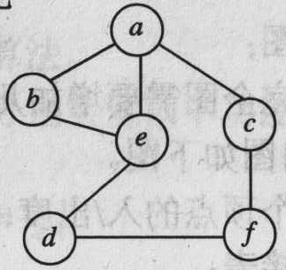
5、在如上图所示的图中，从顶点a出发，按广度优先遍历，则可能得到的一种顶点的序列为 A 。
A. a, b, e, c, d, f B. a, b, e, c, f, d
C. a, e, b, c, f, d D. a, e, d, f, c, b

二、填空题
1、图的遍历有 深度 和广度优先遍历等方法。
2、在深度优先搜索和广度优先搜索中，都采用visited[i]= false 的方式设置第i个顶点为new，而采用visited[i]= true 的方式标识第i个结点为old。
3、由于深度优先算法的特点，深度优先往往采用 递归 的方式实现。
4、由于广度优先算法的特点，在广度优先实现过程中，往往要借助于另一种数据结构
队列 实现。
5、在深度优先搜索和广度优先搜索中，在搜索过程中所经过的边都称为 树边

三、已知一个连通图如下图所示，分别给出一个按深度优先遍历和广度优先遍历的顶点序列（假设从顶点v1出发）。并编程分别实现该图的邻接矩阵表示和邻接表表示，要求编写相关基本操作，并在主函数中求出深度优先序列和广度优先序列。
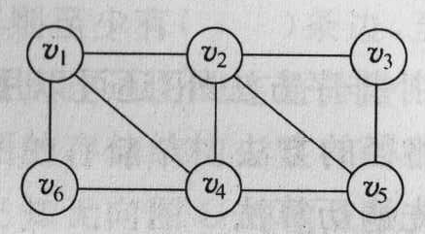
深度优先顶点序列：v1v6v4v5v3v2等；
广度优先顶点序列：v1v2v4v6v3v5等
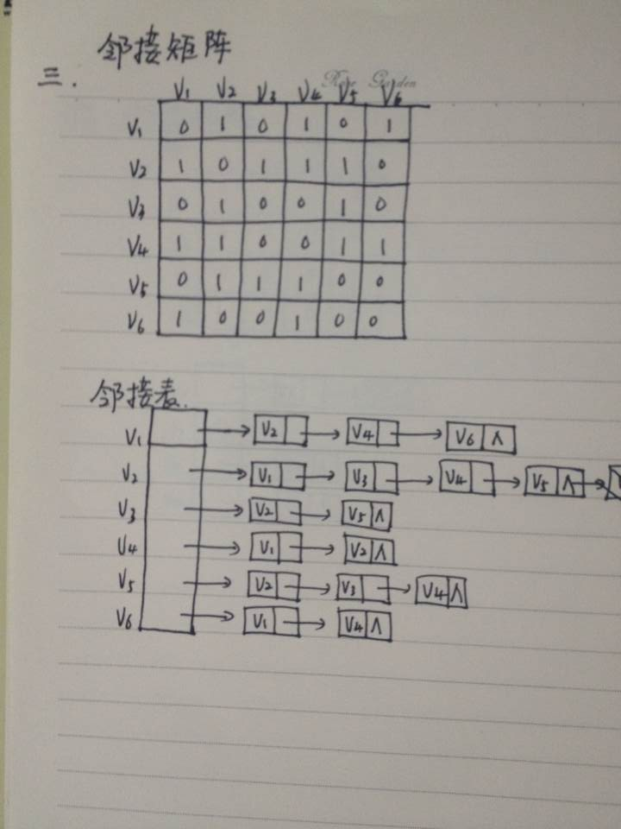

//邻接矩阵表示深度优先搜索、广度优先搜索：
#include<iostream>
using namespace std;
#define NumVertices 6//定义顶点个数

typedef char VertexData;//顶点数据类型
typedef int EdgeData;//边上权值类型

typedef struct{
VertexData vexlist[NumVertices];//顶点数组
EdgeData edge[NumVertices][NumVertices];//邻接矩阵
int n;//定点数
int e;//边数
} MTGraph;//邻接矩阵表示的图结构，这里是无向图

void IniMGraph(MTGraph *G)//初始化邻接矩阵的图结构
{
for(int i=0; i<NumVertices; i++)
for(int j=0; j<NumVertices; j++)
G->edge[i][j]=0;//将所有的边删除
G->n=0;
G->e=0;
}

void NewNode(MTGraph *G, VertexData v)//单纯添加顶点v，不添加边
{
G->vexlist[G->n]=v;
G->n++;

}

void DelNode(MTGraph *G, int m)//删除第m个顶点
{
int i, j;
if(G->n==0 || m>=NumVertices)//没有顶点||不存在顶点m
return;
for(i=m; i<G->n-1; i++)//顶点m后面的顶点前移
G->vexlist[i]=G->vexlist[i+1];

//删除与第m个顶点相连的边
//删掉边数
for(i=0; i<G->n; i++)
{
if(G->edge[i][m]!=0)
G->e--;
}
//邻接矩阵降阶
for(i=m; i<G->n-1; i++)
for(j=0; j<G->n; j++)
G->edge[i][j]=G->edge[i+1][j];

for(i=m; i<G->n-1; i++)
for(j=0; j<G->n-1; j++)
G->edge[j][i]=G->edge[j][i+1];
//减掉顶点数
G->n--;
}
//判断v1和v2之间有没有边
bool IsEdge(MTGraph *G, int v1, int v2)
{
if(v1>=0 && v1<G->n && v2>=0 && v2<G->n && v1!=v2)
if(G->edge[v1][v2]!=0)
return true;
else
return false;
return false;
}
//在顶点v1和v2之间建立一条边
void SetSucc(MTGraph *G, int v1, int v2, EdgeData w)
{
if(!IsEdge(G, v1, v2))
{
G->edge[v1][v2]=w;
G->edge[v2][v1]=w;
G->e++;
}
}

//删除v1和v2之间的边
void DelSucc(MTGraph *G, int v1, int v2)
{
if(IsEdge(G, v1, v2))
{
G->edge[v1][v2]=0;
G->edge[v2][v1]=0;
G->e--;
}
}

//用户创建无向图
void CreateMGraph (MTGraph *G)
{
int i, j, k, w;
cout<<"输入顶点数和边数:";
cin>>G->n>>G->e;

cout<<"输入顶点的字符:";
for (i=0; i<G->n; i++)
cin>>G->vexlist[i];
//初始化邻接矩阵
for (i=0; i<G->n; i++)
for (j=0;j<G->n;j++)
G->edge[i][j]=0;

for (k=0; k<G->e; k++) {
cout<<"输入一条边的两个顶点和边的权值: "<<endl;
cin>>i>>j>>w;
G-> edge[i][j]=w;
G-> edge[j][i]=w;
}
}
//后台默认直接创建
void CreateMGraph(MTGraph *G, VertexData V[], EdgeData E[][NumVertices], int n)
{
int i, j;
G->n=n;
for (i=0; i<n; i++)
G->vexlist[i]=V[i];

for (i=0; i<G->n; i++)
for (j=0;j<G->n;j++)
G->edge[i][j]=0;
for(i=0; i<n; i++)
for(j=i; j<n; j++)
{
if(E[i][j]!=0)
{
G-> edge[i][j]=E[i][j];
G-> edge[j][i]=E[i][j];
G->e++;
}
}
}
//显示无向图
void PrintMT(MTGraph *G)
{
cout<<'\t';
//输出顶点
for(int i=0; i<G->n; i++)
{
cout<<G->vexlist[i]<<'\t';
}
cout<<endl;
//输出每个顶点的连接关系
for(i=0; i<G->n; i++)
{
cout<<G->vexlist[i]<<'\t';
for(int j=0; j<G->n; j++)
cout<<G->edge[i][j]<<'\t';
cout<<endl;
}
}
//=====================================================================
//队列的指针实现

#define maxlength 20
typedef int que_elementtype;//队列元素类型

//队列元素节点类型
struct celltype {
que_elementtype element;
celltype *next;
};
//队列结构型
struct QUEUE {
celltype *front;
celltype *rear;
};
//队列基本操作
void MAKENULL( QUEUE &Q )
{
Q.front = new celltype ;
Q.front->next = NULL ;
Q.rear = Q.front ;//队列为空
}

bool EMPTY( QUEUE &Q )//判断是否为空
{
if ( Q.front == Q.rear )
return true ;
else
return false ;
}

celltype *FRONT(QUEUE Q)//返回第一个元素节点
{
if(Q.front==Q.rear)
return NULL;
else
return Q.front->next;
}

void ENQUEUE ( que_elementtype x, QUEUE &Q )//将x插入队尾
{
Q.rear->next = new celltype ;
Q.rear = Q.rear->next ;
Q.rear->element = x ;
Q.rear->next = NULL ;
}

void DEQUEUE ( QUEUE &Q )//删除队列的第一个元素
{
celltype *temp ;//临时元素节点
if ( EMPTY( Q ) )
cout<<"队列为空"<<endl ;
else {
temp = Q.front->next ;
Q.front->next = temp->next ;//表头节点指向第二个元素节点
delete temp ;//删掉第一个元素节点

if ( Q.front->next == NULL )//队列为空时将rear复位
Q.rear = Q.front ;
}
}
//===============================================================
bool visited[NumVertices];//访问标记数组是全局变量
int dfn[NumVertices]; //顶点的先深编号

void DFS2(MTGraph *G, int i);//声明

void DFSTraverse(MTGraph G)
//先深搜索一邻接表表示的图G；而以邻接矩阵表示G时，算法完全相同.
{
int i , count = 1;
for ( i = 0; i < G.n; i++ )
visited [i] =false; //标志数组初始化，false表示new
for ( i = 0; i < G.n; i++ )
if ( ! visited[i] )
DFS2( &G, i ); //从顶点i 出发开始搜索search() DFSX(G, i )
}

void DFS2(MTGraph *G, int i)//以vi为出发点对邻接矩阵表示的图G进行深度优先搜索
{
int j;
static int count=0;
cout<<G->vexlist[i]; //访问定点vi
visited[i]=true; //标记vi已访问
dfn[i]=count; //对vi进行编号
count ++; //下一个顶点的编号
for( j=0; j<G->n; j++) //依次搜索vi的邻接点
if((G->edge[i][j] == 1) && !visited[j] ) //若vj尚未访问
DFS2( G, j );
}//DFS2

//广度优先搜索
//bool visited[NumVertices]; //访问标记数组是全局变量
int bfn[NumVertices]; //顶点的先深编号

void BFS2 (MTGraph *G, int k) //这里没有进行先广编号
{
int i , j;
QUEUE Q;
MAKENULL(Q);
cout << G->vexlist[ k ]; //访问vk
visited[ k ] = true; //给vk作访问过标记
ENQUEUE (k, Q); // vk进队列

while ( ! EMPTY (Q) ) //队空时搜索结束
{
i=FRONT(Q)->element;
DEQUEUE(Q); //vi出队
for(j=0; j<G->n; j++) { //依次搜索vi的邻接点vj
if ( G->edge[ i ][ j ] ==1 && !visited[ j ]) //若vj未访问过
{
cout << G->vexlist[ j ]; //访问vj
visited[j]=true; //给vj作访问过标记
ENQUEUE( j , Q ); //访问过的vj入队
}
} //重复检测vi的所有邻接顶点
} //外层循环，判队列空否
} //以vk为出发点时对用邻接矩阵表示的图G进行先广搜索

void main()
{
MTGraph G;
IniMGraph(&G);
VertexData v[6]={'v1', 'v2', 'v3', 'v4', 'v5','v6'};
EdgeData e[6][NumVertices]={{0, 1, 0, 1, 0, 1},{1, 0, 1, 1, 1, 0},{0, 1, 0, 0, 1, 0},{1, 1, 0, 0, 1, 1},{0, 1, 1, 1, 0, 0},{1, 0, 0, 1, 0, 0}};
CreateMGraph(&G, v, e, 6);
PrintMT(&G);
cout<<endl;
cout<<"深度优先搜索："<<endl;
DFSTraverse(G);
cout<<endl;
cout<<"广度优先搜索："<<endl;
BFS2(&G,1);
cout<<endl;
}
================================================================
//邻接表表示：
#include<iostream>
using namespace std;

#define freever '#'
#define NumVertices 6 //顶点个数
typedef char VertexData; //顶点数据类型
typedef int EdgeData; //边上权值类型

typedef struct node { //边表结点
int adjvex; //邻接点域(下标)
EdgeData cost; //边上的权值
struct node *next; //下一边链接指针
} EdgeNode;

typedef struct { //顶点表结点
VertexData vertex; //顶点数据域
EdgeNode * firstedge; //边链表头指针
} VertexNode;

typedef struct { //图的邻接表
VertexNode vexlist[NumVertices+1];
int n, e; //图中当前的顶点个数与边数
} AdjGraph;

void IniADJGraph(AdjGraph *G)
{
G->e=0;
G->n=0;
for(int i=1; i<NumVertices; i++)
{
G->vexlist[i].vertex=freever;
G->vexlist[i].firstedge=NULL;
}
}
bool NewNode(AdjGraph *G, VertexData v)// 增加一个顶点，成功，返回true，否则返回false
{
if(G->n<NumVertices-1)
{
for(int i=1; i<NumVertices; i++)
{
if(G->vexlist[i].vertex==freever)
{
G->vexlist[i].vertex=v;
G->vexlist[i].firstedge=NULL;
G->n++;
return true;
}
}
}
return false;
}

bool IsEdge(AdjGraph *G, int v1, int v2) // 判断v1与v2之间是否有边相连
{
EdgeNode *p=G->vexlist[v1].firstedge;
if(p==NULL)
return false;
while(1)
{
if(p->adjvex==v2)
{
return true;
}
p=p->next;
if(p==NULL)
return false;
}
return false;
}

void DelSucc(AdjGraph *G, int v1, int v2) // 删除v1和v2之间的一条边
{
if(IsEdge(G, v1, v2))
{
EdgeNode *p=G->vexlist[v1].firstedge, *p1;
if(p->adjvex==v2)
{
p1=p;
G->vexlist[v1].firstedge=p->next;
G->e--;
delete p1;
}
else
{
do
{
p1=p->next;
if(p1==NULL)
break;
if(p1->adjvex==v2)
{
p->next=p1->next;
delete p1;
G->e--;
}
p=p->next;
}while(p!=NULL);
}
p=G->vexlist[v2].firstedge;
if(p->adjvex==v1)
{
p1=p;
G->vexlist[v2].firstedge=p->next;
delete p1;
}
else
{
do
{
p1=p->next;
if(p1==NULL)
break;
if(p1->adjvex==v1)
{
p->next=p1->next;
delete p1;
}
p=p->next;
}while(p!=NULL);
}
}
}

void DelNode(AdjGraph *G, int m) //删除第m个顶点
{

if(G->vexlist[m].vertex!=freever) //如果第m个顶点存在
{
G->vexlist[m].vertex=freever;
EdgeNode *p=G->vexlist[m].firstedge;
while(p!=NULL) // 删除与第m个顶点相连的边
{
DelSucc(G, m, p->adjvex);
p=G->vexlist[m].firstedge;
}
G->vexlist[m].firstedge=NULL;

}
}

bool SetSucc(AdjGraph *G, int v1, int v2, EdgeData w) // 建立v1和v2之间的一条边,权重为w
{
if(G->vexlist[v1].vertex!=freever && G->vexlist[v2].vertex!=freever ) // v1和v2都为顶点
{
EdgeNode *p=G->vexlist[v1].firstedge;
if(IsEdge(G, v1, v2)) //判断v1与v2之间是否存在边，若存在，则删除该边
DelSucc(G, v1, v2);

//为顶点v1增加边
p = new EdgeNode;
p->adjvex = v2;
p->cost = w;
p->next = G->vexlist[v1].firstedge;
G->vexlist[v1].firstedge = p;

//为顶点v2增加边
p = new EdgeNode;
p->adjvex = v1;
p->cost = w;
p->next = G->vexlist[v2].firstedge;
G->vexlist[v2].firstedge = p;

G->e++; // 边数加1
return true;
}
return false;
}

void CreateADJGraph(AdjGraph *G)
{
cout<<"输入顶点数和边数: ";
cin >> G->n >> G->e; //1.输入顶点个数和边数
for ( int i = 1; i <= G->n; i++) //2.建立顶点表
{
cout<<"输入第 "<<i<<" 个顶点信息: ";
cin >> G->vexlist[i].vertex; //2.1输入顶点信息
G->vexlist[i].firstedge = NULL; //2.2边表置为空表
}
for ( i = 1; i <= G->e; i++) //3.逐条边输入,建立边表
{
int tail, head;
EdgeData weight;

cout<<"输入第 "<<i<<" 条边的起始点、终止点以及权重: ";
cin >> tail >> head >> weight; //3.1输入

EdgeNode * p = new EdgeNode; //3.2建立边结点
p->adjvex = head; //3.3设置边结点
p->cost = weight;
p->next = G->vexlist[tail].firstedge; //3.4链入第tail 号链表的前端
G->vexlist[tail].firstedge = p;

p = new EdgeNode;
p->adjvex = tail;
p->cost = weight;
p->next = G->vexlist[head].firstedge;
G->vexlist[head].firstedge = p;
}
} //时间复杂度：O(2e+n)

void CreateADJGraph(AdjGraph *G, VertexData V[], EdgeData E[][NumVertices], int n) //从给定的图的矩阵表示创建图，n为顶点的个数
{
G->n=n;
for ( int i = 1; i <= n; i++) //2.建立顶点表
{
G->vexlist[i].vertex=V[i-1]; //2.1输入顶点信息
G->vexlist[i].firstedge = NULL; //2.2边表置为空表
}
for ( i = 1; i <=n; i++) //3.逐条边输入,建立边表，由于对称性，只考虑上半角三角形
for(int j=1; j<=n; j++)
{
if(E[i-1][j-1]!=0)
{
EdgeNode * p = new EdgeNode; //3.2建立边结点
p->adjvex = j; //3.3设置边结点
p->cost = E[i-1][j-1];
p->next = G->vexlist[i].firstedge; //3.4链入第tail 号链的前端
G->vexlist[i].firstedge = p;
p = new EdgeNode;
p->adjvex = i;
p->cost = E[i-1][j-1];
p->next = G->vexlist[j].firstedge;
G->vexlist[j].firstedge = p;
G->e++;
}
}
}
void PrintADJ(AdjGraph *G)
{
EdgeNode * p;
int i, j;
EdgeData result[NumVertices][NumVertices]={0};
VertexData ver[NumVertices];
cout<<'\t';
for(i=1; i<=NumVertices; i++)
{
cout<<G->vexlist[i].vertex<<'\t';
ver[i]=G->vexlist[i].vertex;
}
cout<<endl;
for(i=1; i<NumVertices; i++)
{
p=G->vexlist[i].firstedge;
while(p!=NULL)
{
result[i][p->adjvex]=p->cost;
p=p->next;
}
}
for(i=1; i<=NumVertices; i++)
{
cout<<ver[i]<<'\t';
for(j=1; j<=NumVertices; j++)
{
cout<<result[i][j]<<'\t';
}
cout<<endl;
}
cout<<endl;
}

//=====================================================================
//队列的指针实现

#define maxlength 20
typedef int que_elementtype;//队列元素类型

//队列元素节点类型
struct celltype {
que_elementtype element;
celltype *next;
};
//队列结构型
struct QUEUE {
celltype *front;
celltype *rear;
};
//队列基本操作
void MAKENULL( QUEUE &Q )
{
Q.front = new celltype ;
Q.front->next = NULL ;
Q.rear = Q.front ;//队列为空
}

bool EMPTY( QUEUE &Q )//判断是否为空
{
if ( Q.front == Q.rear )
return true ;
else
return false ;
}

celltype *FRONT(QUEUE Q)//返回第一个元素节点
{
if(Q.front==Q.rear)
return NULL;
else
return Q.front->next;
}

void ENQUEUE ( que_elementtype x, QUEUE &Q )//将x插入队尾
{
Q.rear->next = new celltype ;
Q.rear = Q.rear->next ;
Q.rear->element = x ;
Q.rear->next = NULL ;
}

void DEQUEUE ( QUEUE &Q )//删除队列的第一个元素
{
celltype *temp ;//临时元素节点
if ( EMPTY( Q ) )
cout<<"队列为空"<<endl ;
else {
temp = Q.front->next ;
Q.front->next = temp->next ;//表头节点指向第二个元素节点
delete temp ;//删掉第一个元素节点

if ( Q.front->next == NULL )//队列为空时将rear复位
Q.rear = Q.front ;
}
}
//===============================================================
//深度优先搜索-链表表示
bool visited[NumVertices]; //访问标记数组是全局变量
int dfn[NumVertices]; //顶点的先深编号

void DFS1 (AdjGraph* G, int i);

void DFSTraverse(AdjGraph G)
//先深搜索一邻接表表示的图G；而以邻接矩阵表示G时，算法完全相同.
{
int i , count = 1;
for ( i = 0; i < G.n; i++ )
visited [i] =false; //标志数组初始化
for ( i = 0; i < G.n; i++ )
if ( ! visited[i] )
DFS1( &G, i+1 ); //从顶点i 出发开始搜索search() DFSX(G, i )
}

void DFS1 (AdjGraph* G, int i)//以vi为出发点时对邻接表表示的图G进行先深搜索
{
static int count=0;
EdgeNode *p;
cout<<G->vexlist[i].vertex; //访问顶点vi;
visited[i]=true; //标记vi已访问
dfn[i]=count++; //对vi进行编号
p=G->vexlist[i].firstedge; //取vi边表的头指针
while( 1 ) //依次搜索vi的邻接点vj, 这里j=p->adjvex
{
if( !visited[p->adjvex] ) //若vj尚未访问
DFS1(G, p->adjvex); //则以vj为出发点先深搜索
p=p->next;
if(p==NULL)
break;
}
} //DFS1

//广度优先搜索
int bfn[NumVertices]; //顶点的先深编号

void BFS1 (AdjGraph *G, int k) //这里没有进行广度优先编号
{
int i;
EdgeNode *p;
QUEUE Q;
MAKENULL(Q);
cout << G->vexlist[ k ] .vertex;
visited[ k ] = true;
ENQUEUE (k, Q); //进队列
while ( !EMPTY (Q) ) //队空搜索结束
{
i=FRONT(Q)->element;
DEQUEUE(Q); //vi出队
p =G->vexlist[ i ].firstedge; //取vi的边表头指针
while ( p ) //若vi的邻接点vj (j= p->adjvex)存在,依次搜索
{
if (!visited[p->adjvex ]) //若vj未访问过
{
cout << G->vexlist[ p->adjvex ].vertex; //访问vj
visited[ p->adjvex ]=true; //给vj作访问过标记
ENQUEUE ( p->adjvex , Q ); //访问过的vj入队
}
p = p->next; //找vi的下一个邻接点
} //重复检测vi的所有邻接顶点
} //外层循环，判队列空否
} //以vk为出发点时对用邻接表表示的图G进行先广搜索
void main()
{
cout<<"作业七第三题中无向图的搜索（邻接表表示）:"<<endl;
AdjGraph G;
IniADJGraph(&G);
VertexData v[6]={'v1', 'v2', 'v3', 'v4', 'v5','v6'};//顶点
EdgeData e[6][NumVertices]={{0, 1, 0, 1, 0, 1},{1, 0, 1, 1, 1, 0},{0, 1, 0, 0, 1, 0},{1, 1, 0, 0, 1, 1},{0, 1, 1, 1, 0, 0},{1, 0, 0, 1, 0, 0}};
CreateADJGraph(&G, v, e, 6);//创建无向图
PrintADJ(&G);
cout<<endl;
cout<<"深度优先搜索："<<endl;
DFSTraverse(G);
cout<<endl;
cout<<"广度优先搜索："<<endl;
BFS1(&G,0);
}

- 基于深度优先搜索算法，写出求无向图连通分量的算法。
//不对，这个算法不对
#include<iostream.h>
#define NumVertices 6
#define NumEdges 8
typedef char VertexData;//顶点类型
typedef int EdgeData;//边权值类型

typedef struct{
VertexData vexlist[NumVertices];//顶点集
EdgeData edge[NumVertices][NumVertices];
int n;
int e;
} MTGraph;

bool visited[NumVertices];
int dfn[NumVertices];//深度优先编号

//深度优先搜索连通分量
void DFS2(MTGraph *G, int i)//从第i个顶点开始搜索
{
int count = 0;//编号值
cout << G->vexlist[i];//起点
visited[i]=true;
dfn[i]=count;//编号
count++;
for( int j=0; j<G->n; j++)
if((G->edge[i][j]) && !visited[j] )//有边且未访问
DFS2( G, j );//递归
}
void DFSTraverse(MTGraph G)//深度优先遍历
{
for ( int i = 0; i < G.n; i++ )
visited [i] = false;//初始化顶点访问状态
int count = 0;
for ( i = 0; i < G.n; i++ )
if ( ! visited[i] ){
count++;
cout << count << ":";
DFS2( &G, i );
}
}

//后台默认直接创建
void CreateMGraph(MTGraph *G, VertexData V[], EdgeData E[][NumVertices], int n)
{
int i, j;
G->n=n;
for (i=0; i<n; i++)
G->vexlist[i]=V[i];

for (i=0; i<G->n; i++)
for (j=0;j<G->n;j++)
G->edge[i][j]=0;
for(i=0; i<n; i++)
for(j=i; j<n; j++)
{
if(E[i][j]!=0)
{
G-> edge[i][j]=E[i][j];
G-> edge[j][i]=E[i][j];
G->e++;
}
}
}

void main()
{
//定义图
MTGraph G;
//定义边权值矩阵
EdgeData e[NumEdges][NumVertices];
//输入顶点个数
cout<<"请输入定点个数："<<endl;
int n;
cin >> n;
//输入权值
cout<<"请按行输入各边权值："<<endl;
for (int i = 0; i < n; i++ )
for ( int j = 0; j < n; j++ )
cin >> e[i][j];
//顶点集
VertexData v[NumEdges];
for ( i = 0; i < n; i++ )
v[i] = 'a' + i;
CreateMGraph(&G, v, e, n);
DFSTraverse(G);
cout<<endl;
}

思考题1：跳马周游棋盘问题：在n×n（n<15）的国际象棋上的某一位置（键盘输入）上放置一个马，然后采用象棋中“马走日字”的规则，要求这个马能不重复地走完 n×n个格子，试用计算机求马能够走的一条路径。
提示：用深度优先搜索法
算法思想：从起点开始，遍历跳到以该点为中心的5x5宫格上的点（排除自己），如果不符合跳马规则退回，如果跳到绝路退回，同时如果该点周围的所有点都退回则从该点退回，当遍历的点的个数达到棋盘所有顶点数结束递归搜索成功，如果退回到起点或者到达搜索限制次数则搜索失败。
//深度优先搜索实现
#include <iostream>
using namespace std;
#include <Math.h>

#define size 8//定义期盼的规模4x4
#define maxStep 100000//最大的步数，超出结束运行

struct node{
bool visited;//结点是否被访问过，false表示new，true表示old
int num;//访问编号，即马走的第几步
//int symbol;//为每一个点特定编号
};
int static step = 0;//已正确走的步数
int static sumStep = 0;//总共走的步数，包括走错的、后退的
node chessBoard[size+1][size+1];//定义棋盘数组,第一行、第一列不用

void initChess()//初始化棋盘，使每一个点都标识new没被访问过，编码为零
{
//int sym = 1;
for(int i=1;i<=size;i++)
for(int j=1;j<=size;j++){
chessBoard[i][j].visited = false;
chessBoard[i][j].num = 0;
// chessBoard[i][j].symbol = sym;//按行依次标号
//sym++;
}
}

void printChess()//一行一行的输出
{
for(int i=1;i<=size;i++)
{
for(int j=1;j<=size;j++)
cout << chessBoard[i][j].num<<'\t';
cout << endl;
}
}

int searchX(int step)//查找某一步的列数（x坐标）
{
for(int i=0;i<size;i++)
for(int j = 0;j<size;j++)
if(chessBoard[j][i].num == step)
return i;
return 0;
}

int searchY(int step)//查找某一步行数（y坐标）
{
for(int i=0;i<size;i++)
for(int j = 0;j<size;j++)
if(chessBoard[j][i].num == step)
return j;
return 0;
}

bool isSun(int x1,int y1,int x2,int y2)//判断（x1,y1）和（x2,y2）之间的格子是否能拼成“日”字
{
if(abs(x1-x2)==2&&abs(y1-y2)==1||abs(x1-x2)==1&&abs(y1-y2)==2)
return true;
else
return false;
}

bool jumpRule(int a,int b,int x,int y)//马的前进规则，判断可不可以从（a,b）跳到（x,y）点
{
if(x>=1 && x<=size && y>=1 && y<=size && (chessBoard[x][y].visited == false) && isSun(a,b,x,y))
return true;
else
return false;
}

void jump(int x,int y)//让马跳到(x,y)
{
++step;//步数加1
chessBoard[x][y].num = step;//为马当前所在的点编号
chessBoard[x][y].visited = true;//标记为old
sumStep++;
}

void retreat(int x,int y)//从(x,y)后退一步
{
chessBoard[x][y].visited = false;
chessBoard[x][y].num = 0;
--step;
sumStep++;
}
//返回以(x,y)为中心的5x5宫格的边界下标
int leftOrUp(int x)
{
if(x-1>=1)
{
if(x-2>=1)
return x-2;
return x-1;
}
return x;
}
int rightOrDown(int x)
{
if(x+1<=size)
{
if(x+2<=size)
return x+2;
return x+1;
}
return x;
}
//最关键函数：（存在问题，递归可能不对，有时间再改，有大神帮忙改的话那也是极好的^_^）
void selectToJump(int x,int y)//从(x,y)自己选择跳到下一个可行的点，递归下去
{
//在以(x,y)为中心的5x5宫格内的点里面选择,走得通的话以下一个点为中心继续搜索
//要是能避免重复走已经不可行的点最好
for(int i = leftOrUp(x);i<=rightOrDown(x);i++)//x坐标/列
for(int j = leftOrUp(y);i<=rightOrDown(y);j++)//y坐标/行
{
if(!(j==x&&i==y))//排除中心点本身
{
jump(j,i);
if(step==size*size || sumStep>=maxStep)//搜索成功结束或失败结束
return;
if(jumpRule(x,y,j,i))
selectToJump(j,i);//以下一个点为中心继续搜索
else
retreat(j,i);
}
}
retreat(x,y);
if(chessBoard[x][y].visited==false)
{
cout<<"搜索失败！"<<endl;
return;
}
}
//*********************************
void main()
{
int x,y;//起点坐标
cout<<"请输入起点坐标(x,y):"<<endl;
cin>>x>>y;
//访问起点：
++step;//起点设置为第一步
chessBoard[x][y].num = step;//为马当前所在的点编号
chessBoard[x][y].visited = true;//标记为old
//selectToJump(x,y);
//if(step == size)
printChess();
//else
cout<<"搜索失败，请重试！"<<endl;
//函数测试：
cout<<leftOrUp(1)<<'\t'<<rightOrDown(1)<<endl;
}

思考题2：n×n(n<15)国际象棋棋盘上有一个马，要从起点（键盘输入）跳到指定目标（键盘输入），最少跳几步，试用计算机实现。
提示：用广度优先搜索法。

（算法思想：在跳马周游棋盘的基础上改写最后一个递归函数，从某个起点采用广度优先算法，对每一层递归标号，当最先到达终点的（标号最小的）路径就是最短路径，回溯记录该路径。）

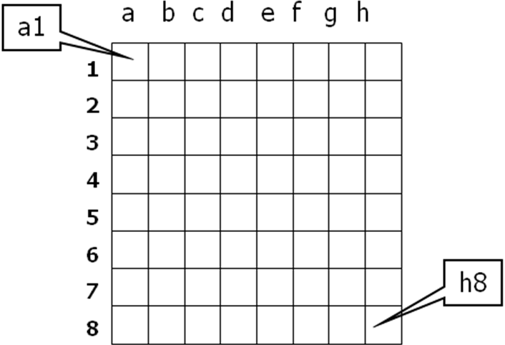

要求：

1、上述作业要求在单独完成；
2、完成后，于规定期限内提交到教学辅助系统中，注意，在提交时将所编写的程序统一拷贝到一个Word文件中。

